No.17【ワークシート】学童期全般（接し方）子どものほめ方
ワーク①

「子どものがんばり応援したいね」
Ａさんは、持久走大会に向けて、今年こそは5分を切ろうと毎日練習してきま
した。お母さんも「練習がんばって。」と励ましてきました。
持久走大会当日、応援に行くと、はじめはトップの方で走っていたのですが、
ゴール近くになるとどんどん抜かされ、真ん中ぐらいでゴールしました。
学校から帰ってくると、いつもとＡさんの様子が、いつもと違います。
そこでお母さんは……。
お母さん「 」

※あなたがお母さんの立場だったら、どうしますか。
言いたいこと、やりたいことをメモしましょう。

☆２人組になって、メモをもとにお母さんとＡさんに分かれて役割演技をしてみましょう。
１分３０秒間、それぞれの役割で、自由に続けてください。時間になったら、役割を交代します。

お母さん 「 」
Ａ さん 「 」

☆会話の続き（役割演技）をして、感じたこと、気づいたことはありますか。

ワーク②
☆子どもが「がんばっているのに結果が出ない」場面に出会った経験はありますか。自分が子どもの
ときのことでもよいです。そのとき、どうしましたか。うまくいったことやうまくいかなかったこと
を思い出してみましょう。
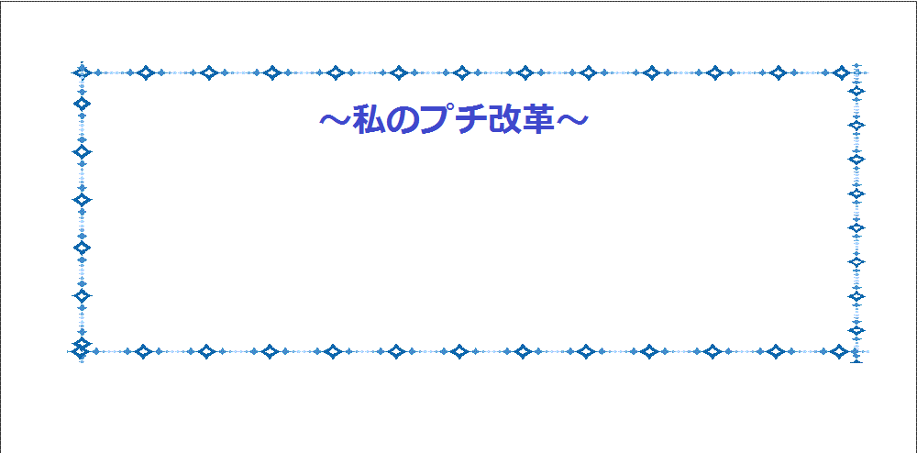
☆今日から家庭で取り組んでみたいことを
１つ書きましょう。

